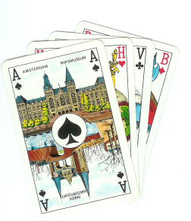
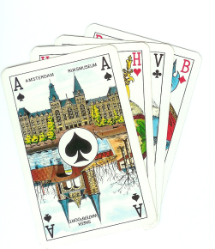
Wijkvereniging Ajour organiseert
op zondag 8 oktober 2023
de jaarlijkse
Wijndrive
Programma: Locatie:
09.00 Zaal open Ajour Boerderij
09.30 Aanvang ochtendzitting Bloemendaalseweg 41
13.00 Lunch 2803 AW Gouda
14.00 Aanvang middagzitting Tel: 0182 - 510239
17.30 Prijsuitreiking

Indeling: - Ochtendzitting topintegraal in twee lijnen, willekeurig ingedeeld
- Middagzitting topintegraal in twee lijnen, ingedeeld naar het resultaat van
de middagzitting. Score van de middagzitting telt mee voor
het eindresultaat

Inschrijfgeld: € 40,00 per paar inclusief lunch buffet

Te betalen op rekening NL52RABO0322466113 t.n.v. wijkvereniging Ajour
Na betaling is uw inschrijving definitief
En … vol = vol

Voor aanmelding en inlichtingen:
Clara Vis
Clara_Vis@hotmail.com
Tel 06-55715154

